Введение

Курсовой проект посвящён разработке настольного приложения «Финансовый помощник» для регистрации, хранения и анализа личных доходов и расходов. Программа реализована на C++/CLI с использованием Windows Forms и предназначена для удобного ведения бюджета.
Актуальность проекта связана с необходимостью постоянного контроля личных финансов. Автоматизированный учёт помогает быстро фиксировать операции, видеть баланс, находить основные статьи расходов и принимать более обоснованные решения.
Приложение позволяет добавлять доходы и расходы, распределять их по категориям, устанавливать лимиты, вести личный профиль, учитывать регулярные платежи, строить статистику и сохранять данные в PostgreSQL.
В пояснительной записке рассмотрены анализ задачи, проектирование, реализация, тестирование и порядок применения программы. Разработка также закрепляет навыки объектно-ориентированного программирования, работы с интерфейсом, базой данных и финансовыми расчётами.

1. Анализ задачи
1.1 Постановка задачи

Управление личными финансами требует систематического учёта доходов, расходов, лимитов и регулярных платежей. Без автоматизации пользователю сложно быстро определить итоговый баланс, структуру затрат и соблюдение бюджета.
Предметная область проекта — автоматизация учёта личных финансов. Цель разработки состоит в создании локального приложения, которое позволяет вести бюджет без ручных расчётов и сложной настройки электронных таблиц.
Программа «Финансовый помощник» автоматизирует добавление, редактирование и удаление операций, фильтрацию по датам, расчёт доходов, расходов и баланса, группировку по категориям, контроль лимитов и экспорт отчёта.
Входные данные вводятся через формы приложения: тип операции, сумма, дата, категория, комментарий, данные профиля и параметры регулярных платежей. Выходная информация отображается в таблицах, расчётных показателях, диаграмме и текстовом отчёте.
Постоянные данные хранятся в PostgreSQL, что обеспечивает сохранение профиля, операций, категорий, лимитов и регулярных платежей между запусками. Программа проверяет корректность сумм, дат и обязательных полей, а при ошибках выводит понятные сообщения.

1.2 Инструменты разработки

Для разработки выбрана Microsoft Visual Studio, так как она содержит редактор кода, средства сборки, отладки и инструменты создания графического интерфейса Windows Forms.
Основным языком является C++/CLI. Он позволяет использовать возможности C++ вместе с управляемой платформой .NET, классами String, DateTime, Decimal, коллекциями и обработчиками событий.
Приложение построено как CLR-проект на базе .NET Framework 4.8. Для интерфейса применяется Windows Forms, с помощью которой реализованы вкладки, таблицы, кнопки, поля ввода, календарные элементы и диалог сохранения отчёта.
Постоянное хранение организовано в PostgreSQL, а подключение выполняется через ODBC с использованием System::Data::Odbc. Строка подключения может задаваться через переменную окружения или конфигурационный файл.
Для сборки используется MSBuild в конфигурациях Debug и Release. Рекомендуемая среда выполнения — Windows 10 или Windows 11 x64, .NET Framework 4.8, ODBC-драйвер PostgreSQL, 4–8 ГБ оперативной памяти и доступ к базе данных.

1.3 Требования к приложению

Приложение должно обеспечивать ввод, хранение, обработку и анализ данных о доходах, расходах, категориях, лимитах, регулярных платежах и финансовых целях пользователя.
Технически программа является настольным приложением для Windows 10/11, работает на .NET Framework 4.8 и использует 64-разрядное подключение к PostgreSQL или Supabase через ODBC.
Все постоянные данные сохраняются в базе PostgreSQL. При недоступности базы приложение должно сообщать об ошибке и не переходить на несогласованное локальное хранение.
Пользовательский интерфейс должен включать вкладки «Операции», «Личный профиль», «Категории и лимиты», «Регулярные платежи» и «Статистика». На них выполняются ввод операций, настройка профиля, контроль лимитов, обработка повторяющихся платежей и просмотр статистики.
Средства защиты должны проверять положительность сумм, неотрицательность бюджета, цели и лимитов, наличие выбранной категории, корректность действий с таблицами и обработку исключений при подключении, сохранении и экспорте.

2. Проектирование задачи
2.1 Организация данных

Логическая структура данных основана на объектах предметной области: финансовой операции, категории, лимите, личном профиле и регулярном платеже. Эти данные образуют единое состояние бюджета.
Финансовая операция содержит тип, дату, сумму, категорию и комментарий. Доходы увеличивают баланс, расходы уменьшают его, а список операций используется для расчёта итогов и статистики.
Категории применяются для классификации операций и регулярных платежей. Лимиты задают допустимый объём расходов по категории, а профиль хранит имя пользователя, валюту, месячный бюджет и финансовую цель.
Регулярный платёж описывает повторяющуюся операцию с типом, суммой, категорией, днём месяца, комментарием, датой следующего платежа и признаком активности.
В памяти данные хранятся в списках и словарях, а физически — в таблицах PostgreSQL. При запуске программа загружает данные, создаёт таблицы при необходимости, проверяет регулярные платежи и после изменений сохраняет актуальное состояние.

2.2 Процессы

Основные процессы приложения включают запуск, загрузку данных, обработку регулярных платежей, ввод и изменение операций, контроль лимитов, расчёт итогов, построение статистики, экспорт отчёта и сохранение информации.
При запуске создаётся главное окно, инициализируются элементы интерфейса, выполняется подключение к PostgreSQL и загрузка профиля, операций, категорий, лимитов и регулярных платежей.
После загрузки программа проверяет активные регулярные платежи. Если дата платежа наступила, создаётся соответствующая операция, а следующая дата переносится на новый месяц с учётом длины месяца.
При добавлении операции пользователь выбирает тип, сумму, дату, категорию и комментарий. Программа проверяет данные, для расхода контролирует лимит, затем обновляет список операций, баланс, статистику и базу данных.
Редактирование, удаление и фильтрация выполняются через таблицу операций. При изменении записей приложение пересчитывает доходы, расходы, баланс, лимиты, прогноз и состояние профиля.
Управление категориями, лимитами и профилем выполняется на отдельных вкладках. При переименовании категории изменения применяются к операциям, регулярным платежам и лимитам, что сохраняет целостность данных.
Статистика формируется группировкой операций по категориям. На её основе строится круговая диаграмма расходов, рассчитывается прогноз баланса и создаётся текстовый отчёт за выбранный период.

2.3 Описание внешнего пользовательского интерфейса

Пользовательский интерфейс программы организован в одном главном окне. Все функции сгруппированы по вкладкам, что позволяет выполнять учёт, настройку и анализ финансов без перехода между отдельными окнами.
Для ввода используются поля, списки и календарные элементы, а для вывода — таблицы, подписи, сообщения и круговая диаграмма. При запуске приложение подключается к PostgreSQL/Supabase и загружает сохранённые данные.
На вкладке «Операции» добавляются, редактируются, удаляются и фильтруются доходы и расходы. Вкладка «Личный профиль» хранит имя, валюту, бюджет и финансовую цель пользователя.
Вкладка «Категории и лимиты» предназначена для настройки справочника категорий и контроля расходов. Вкладка «Регулярные платежи» создаёт ежемесячные шаблоны операций, а вкладка «Статистика» показывает итоги, диаграмму, прогноз и экспорт отчёта.
Структура навигации по проекту представлена на рисунке 1.

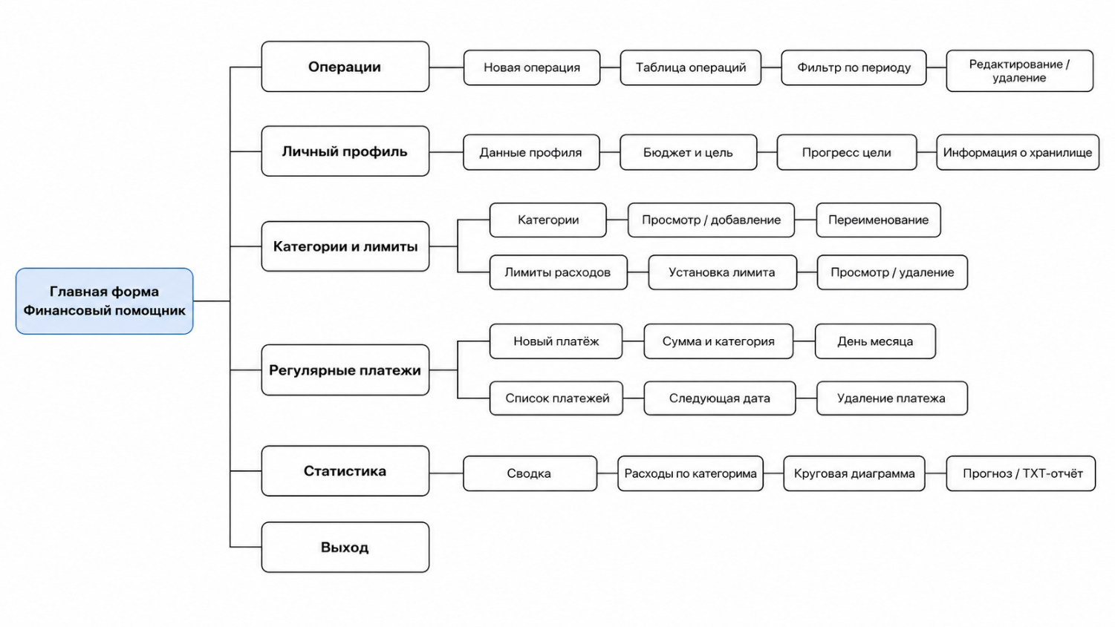
Рисунок 1 - Структура навигации по проекту

Прототип интерфейса показывает расположение элементов управления и состав информации на вкладках. Он используется для согласования логики работы приложения до окончательной реализации.
Для проекта подготовлены прототипы главного окна, операций, личного профиля, категорий и лимитов, регулярных платежей, статистики, диаграммы, прогноза, экспорта отчёта и предупреждающих сообщений.

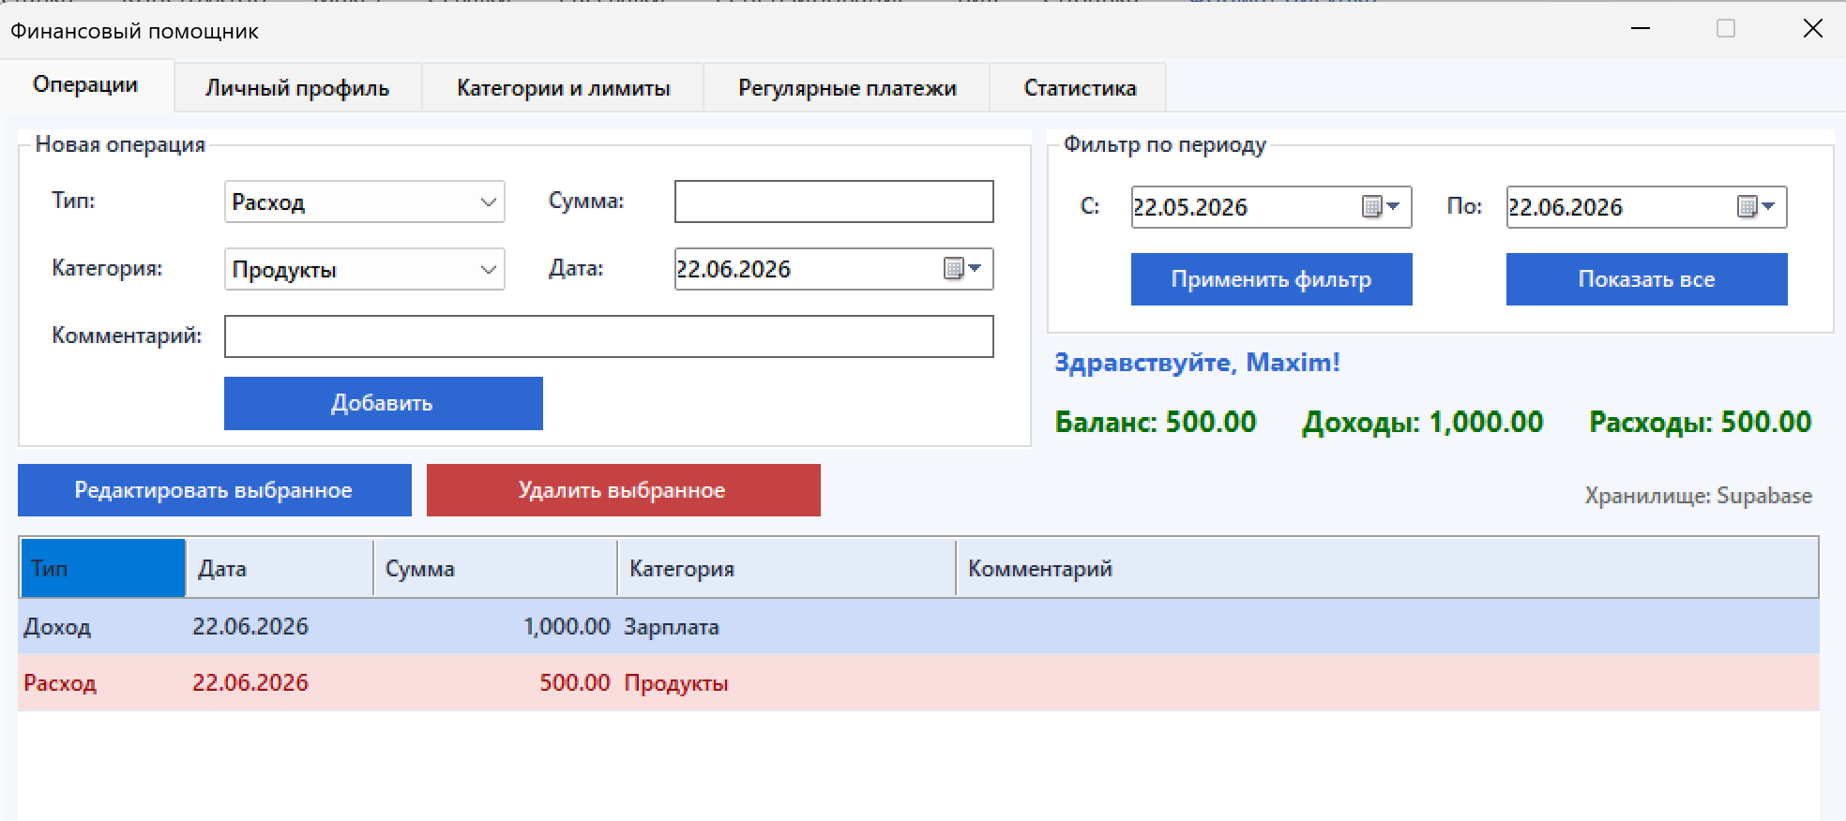
Рисунок 2 – Прототип вкладки операции

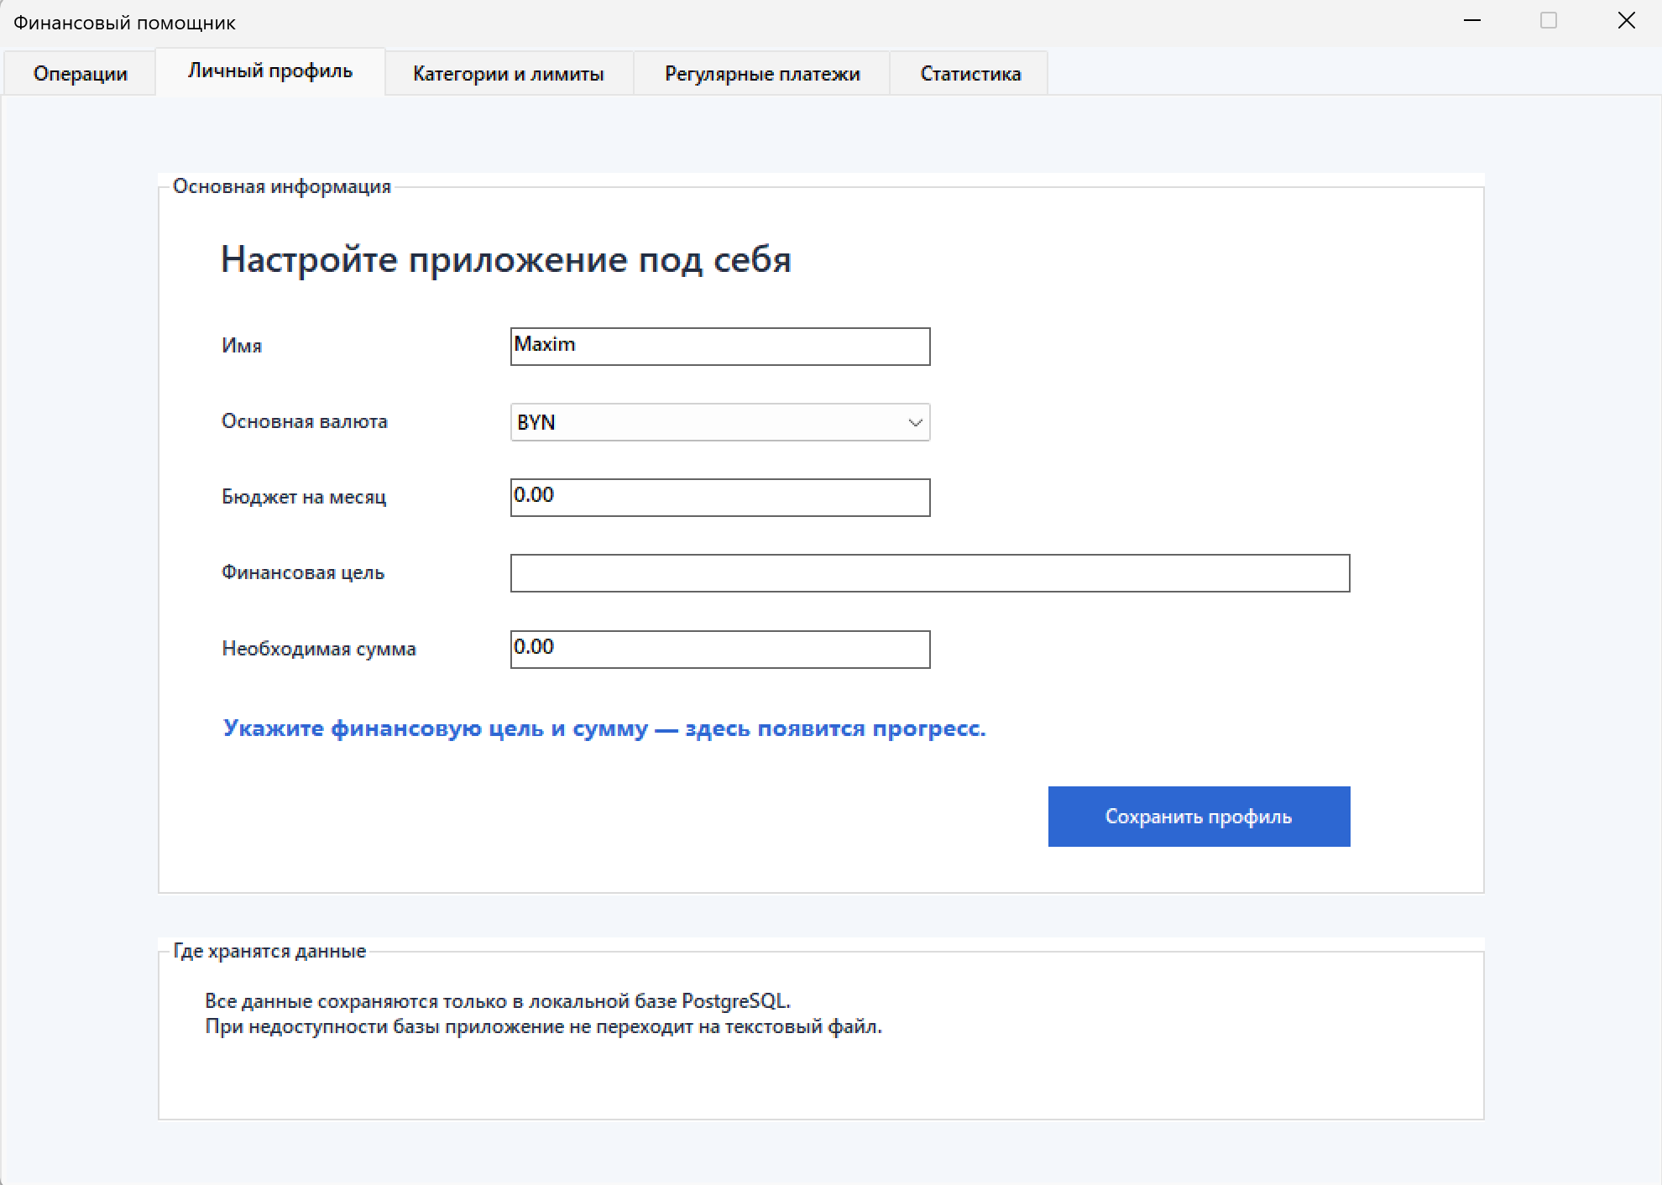
Рисунок 3 – Прототип личного профиля
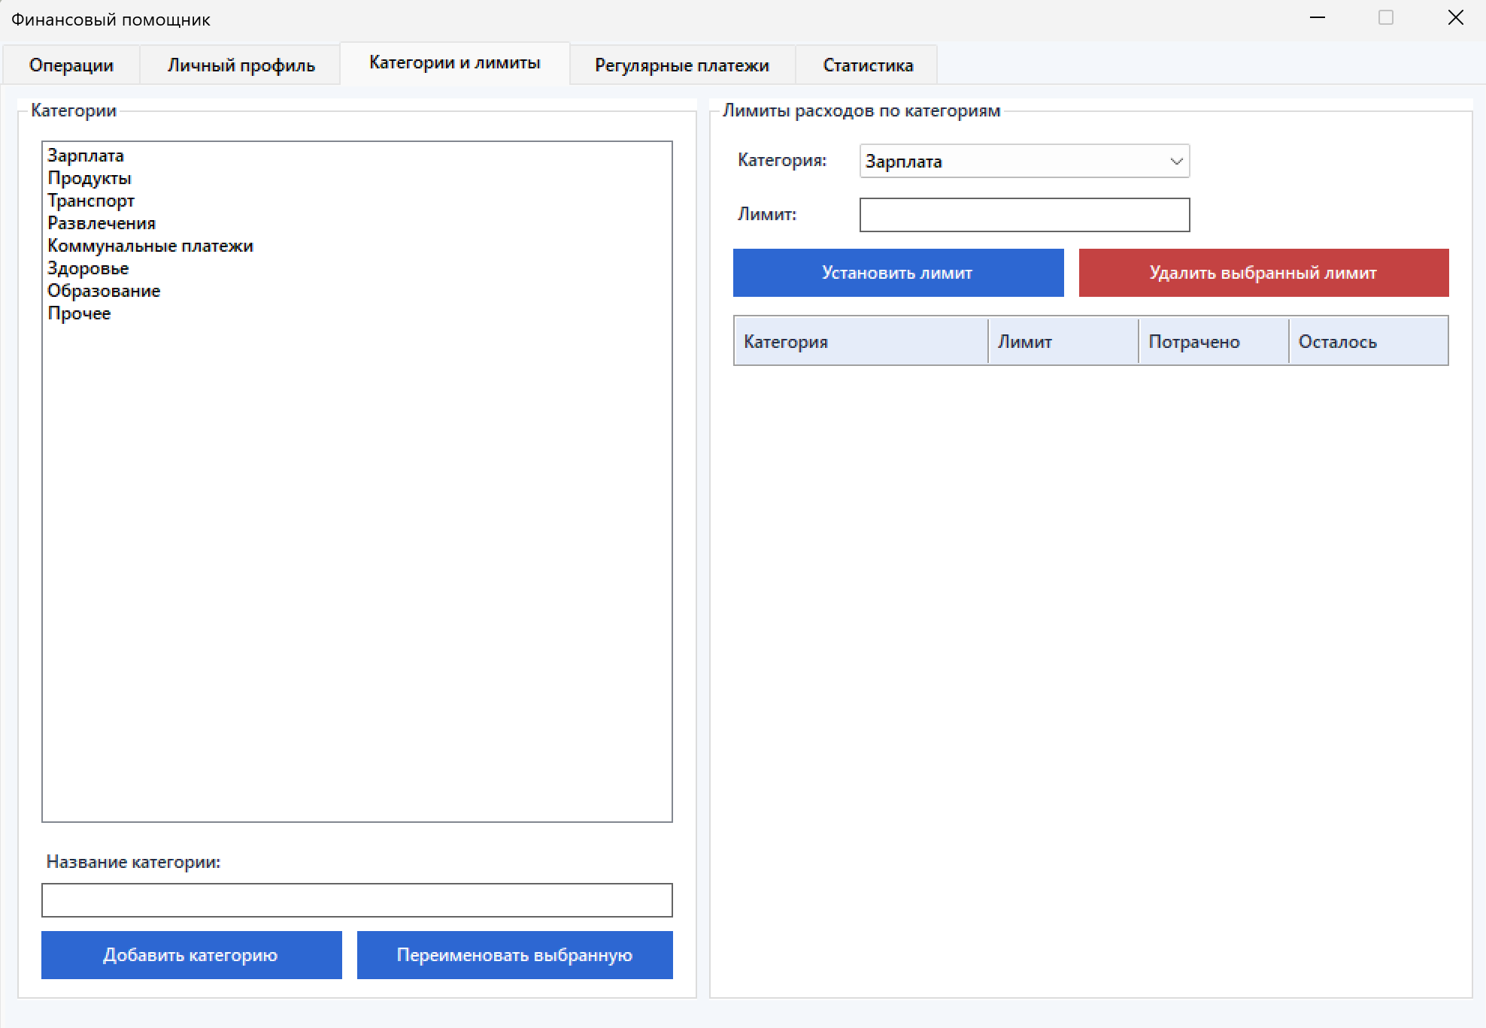
Рисунок 4 – Прототип категорий и лимитов
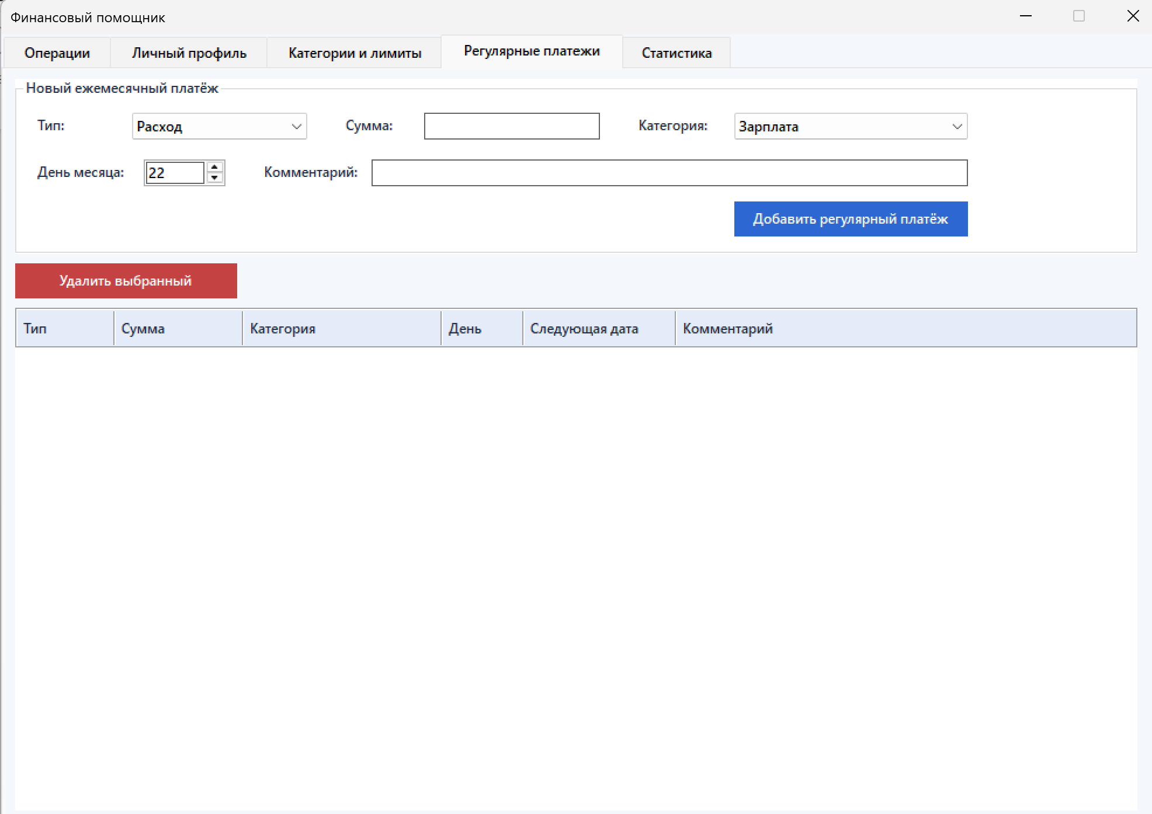
Рисунок 5 – Прототип регулярных платежей

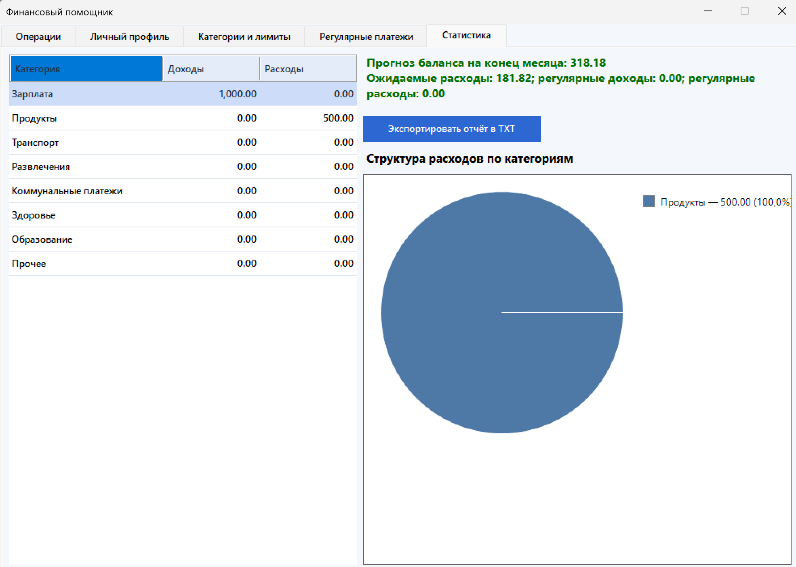
Рисунок 6 – Прототип статистики

3 Реализация
3.1 Реализация проекта
3.1.1 Структура программы

Структура программы «Финансовый помощник» построена по модульному принципу. Основные части отвечают за модели данных, проверку ввода, финансовые расчёты, регулярные платежи, прогнозирование, отчёты, хранение данных и графический интерфейс.
Точкой входа является файл запуска, где настраивается Windows Forms, создаётся главная форма и запускается цикл обработки сообщений. После создания формы выполняется загрузка данных и обновление таблиц, списков и расчётных показателей.
Главная форма содержит вкладки, таблицы, кнопки, поля ввода, выпадающие списки, элементы выбора даты и обработчики действий пользователя. Через неё выполняются все операции работы с бюджетом.
Модели предметной области описывают финансовую операцию, регулярный платёж, личный профиль и общий набор данных бюджета. Проверка ввода вынесена в отдельный компонент, который обрабатывает суммы, обязательные поля и текстовые значения.
Сервис управления бюджетом добавляет, редактирует и удаляет операции, а также управляет категориями. При переименовании категории изменение применяется ко всем связанным операциям, лимитам и регулярным платежам.
Финансовый сервис рассчитывает доходы, расходы, баланс и данные по категориям. Сервисы регулярных платежей и прогнозирования создают повторяющиеся операции и оценивают остаток средств до конца месяца.
Отчётный сервис формирует текстовый файл за выбранный период. Работа с PostgreSQL организована через интерфейс хранилища, фабрику подключения и идентификатор клиента, который отделяет данные разных установок.
Взаимодействие компонентов строится последовательно: пользователь вводит данные на форме, форма вызывает сервисы, сервисы изменяют модели, а хранилище сохраняет результат в базе. Такое разделение уменьшает дублирование кода и упрощает развитие программы.

3.1.2 Структура и описание процедур и функций пользователя

В таблице 1 приведены основные процедуры, связанные с действиями пользователя. Они вызываются обработчиками элементов интерфейса и обеспечивают ввод, изменение, фильтрацию, расчёт и сохранение данных.
Таблица 1 – процедуры и функции
Имя процудуры(функции) | Модуль | Где закреплена / откуда вызывается | Назначение
btnAdd_Click | MyForm.h | btnAdd | Добавление операции или сохранение изменений.
btnApplyFilter_Click | MyForm.h | btnApplyFilter | Фильтрация операций по выбранному периоду.
btnResetFilter_Click | MyForm.h | btnResetFilter | Сброс фильтра и вывод всех операций.
btnEdit_Click | MyForm.h | btnEdit | Загрузка выбранной операции для редактирования.
btnDelete_Click | MyForm.h | btnDelete | Удаление выбранных финансовых операций.
btnSaveProfile_Click | MyForm.h | btnSaveProfile | Сохранение профиля пользователя.
Продолжение таблицы 1

btnAddCategory_Click | MyForm.h | btnAddCategory | Добавление новой категории.
btnRenameCategory_Click | MyForm.h | btnRenameCategory | Переименование категории во всех связанных данных.
btnSetLimit_Click | MyForm.h | btnSetLimit | Установка или изменение лимита расходов.
btnDeleteRecurring_Click | MyForm.h | btnDeleteRecurring | Удаление регулярного платежа.
btnExportReport_Click | MyForm.h | btnExportReport | Формирование и сохранение текстового отчёта.
tabControl_SelectedIndexChanged | MyForm.h | tabControl | Обновление данных при смене вкладки.
chartPanel_Paint | MyForm.h | chartPanel | Построение диаграммы расходов.
3.1.3 Описание использованных компонентов

Описание основных компонентов приложения приведено в таблице 2. Компоненты обеспечивают структуру интерфейса, ввод данных, отображение таблиц, работу с категориями, регулярными платежами, статистикой и отчётами.
Таблица 2 – описание компонентов
№ | Компонент / тип | Где используется | Назначение
1 | Form MyForm | MyForm | Главное окно приложения.
2 | TabControl tabControl | MyForm | Переключение между разделами программы.
3 | TabPage tabOperations | MyForm | Раздел работы с финансовыми операциями.
4 | TabPage tabProfile | MyForm | Раздел личного профиля пользователя.
5 | TabPage tabCategories | MyForm | Раздел категорий и лимитов.
6 | TabPage tabRecurring | MyForm | Раздел регулярных платежей.
7 | TabPage tabStats | MyForm | Раздел статистики, прогноза и отчёта.
10 | TextBox | MyForm | Ввод суммы, комментария, категории и данных профиля.
11 | ComboBox | MyForm | Выбор типа операции, категории и валюты.
12 | DateTimePicker | MyForm | Выбор даты операции и периода фильтрации.
14 | Button btnAdd | Вкладка «Операции» | Добавление операции или сохранение изменений.
19 | DataGridView grid | Вкладка «Операции» | Отображение списка доходов и расходов.
20 | Button btnSaveProfile | Вкладка «Личный профиль» | Сохранение данных профиля.
21 | ListBox lstCategories | Вкладка «Категории и лимиты» | Отображение списка категорий.
24 | Button btnSetLimit | Вкладка «Категории и лимиты» | Установка лимита расходов.
25 | Button btnRemoveLimit | Вкладка «Категории и лимиты» | Удаление выбранного лимита.
Продолжение таблицы 2
26 | DataGridView gridLimits | Вкладка «Категории и лимиты» | Отображение лимитов, расходов и остатка.
27 | Button btnAddRecurring | Вкладка «Регулярные платежи» | Создание шаблона регулярного платежа.
28 | Button btnDeleteRecurring | Вкладка «Регулярные платежи» | Удаление регулярного платежа.
29 | DataGridView gridRecurring | Вкладка «Регулярные платежи» | Отображение списка регулярных платежей.
30 | DataGridView gridAgg | Вкладка «Статистика» | Отображение доходов и расходов по категориям.
31 | Panel chartPanel | Вкладка «Статистика» | Область построения круговой диаграммы.
32 | Button btnExportReport | Вкладка «Статистика» | Формирование и сохранение отчёта.
33 | SaveFileDialog | Вкладка «Статистика» | Выбор места сохранения TXT-отчёта.
34 | MessageBox | MyForm | Вывод ошибок, предупреждений и сообщений.
3.2 Спецификация программы
Таблица 3 – Спецификация программы
№ | Модуль программы | Файл
1 | Модуль запуска приложения | MyForm.cpp
2 | Главная форма приложения | MyForm.h
Продолжение таблицы 3
3 | Модели предметной области | DomainModels.h
4 | Сервис управления бюджетом | BudgetService.h
5 | Сервис финансовых расчётов | FinanceService.h
6 | Сервис прогнозирования | ForecastService.h
7 | Сервис регулярных платежей | RecurringPaymentService.h
8 | Сервис формирования отчётов | ReportService.h
9 | Модуль проверки ввода | InputValidator.h
10 | Интерфейс хранилища данных | IDataStorage.h
11 | PostgreSQL-хранилище | PostgreSqlStorage.h
12 | Фабрика хранилища | StorageFactory.h
13 | Сервис идентификации клиента | ClientIdentityService.h

4 Тестирование

В данном разделе приведены результаты проверки программы «Финансовый помощник». Тестирование охватывало запуск приложения, сохранение профиля, работу с операциями, категориями, лимитами, регулярными платежами, статистикой, экспортом отчёта и обработкой ошибочного ввода.

Таблица 4 — Отчёт о результатах тестирования

№ | Тест | Ожидаемый результат | Фактический результат | Результат
1 | Запуск приложения | Открывается главное окно и загружаются данные. | Главное окно открыто, данные загружены. | Выполнено
2 | Сохранение профиля | Данные профиля сохраняются. | Профиль сохранён и отображается после перезапуска. | Выполнено
3 | Добавление дохода | Доход появляется в таблице, баланс увеличивается. | Доход добавлен, показатели обновлены. | Выполнено
4 | Добавление расхода | Расход появляется в таблице, баланс уменьшается. | Расход добавлен, расчёты выполнены верно. | Выполнено
5 | Ввод некорректной суммы | Операция не создаётся, выводится предупреждение. | Некорректное значение отклонено. | Выполнено
6 | Добавление без категории | Операция не создаётся. | Выведено сообщение о выборе категории. | Выполнено
7 | Редактирование операции | Запись изменяется после сохранения. | Операция успешно обновлена. | Выполнено
8 | Удаление операций | Выбранные записи удаляются. | Операции удалены, показатели пересчитаны. | Выполнено
9 | Фильтрация по датам | Отображаются операции выбранного периода. | Фильтр работает корректно. | Выполнено
10 | Управление категориями | Категории добавляются и переименовываются. | Изменения применены ко связанным данным. | Выполнено
14 | Диаграмма и прогноз | Отображаются расходы по категориям и прогноз. | Диаграмма и прогноз сформированы. | Выполнено
15 | Экспорт отчёта | Создаётся TXT-отчёт за выбранный период. | Отчёт успешно сохранён. | Выполнено
Выводы по результатам тестирования
По результатам тестирования основные функции приложения выполнены корректно: данные добавляются, изменяются, удаляются, фильтруются, сохраняются в PostgreSQL и загружаются после перезапуска.
Проверка ошибок показала, что программа не допускает некорректные числовые значения, предупреждает о превышении лимита, обрабатывает отсутствие выбранных строк и выводит понятные сообщения пользователю.
Работа профиля, категорий, лимитов, регулярных платежей, статистики и экспорта отчёта соответствует требованиям, поэтому приложение может использоваться для учебной демонстрации и личного финансового учёта.

5 Руководство пользователя
5.1 Общие сведения о программном продукте

Программный продукт «Финансовый помощник» предназначен для учёта личных финансов. Он позволяет регистрировать доходы и расходы, редактировать и удалять операции, анализировать баланс, использовать категории, лимиты, регулярные платежи и отчёты.
Пользователь может настроить профиль, выбрать валюту, указать месячный бюджет и финансовую цель. Данные сохраняются в PostgreSQL или Supabase, а результаты отображаются в таблицах, диаграмме и прогнозе.
Приложение рассчитано на Windows 10/11 x64. Для работы требуется .NET Framework 4.8, ODBC-драйвер PostgreSQL, доступ к базе данных, не менее 2 ГБ оперативной памяти и около 100 МБ свободного места.
Для работы программы необходим компьютер с 64-разрядной операционной системой, не менее 2 ГБ оперативной памяти и около 100 МБ свободного места на диске. Минимальное рекомендуемое разрешение экрана — 1366×768 пикселей. Специальное периферийное оборудование не требуется: управление осуществляется с помощью клавиатуры и мыши.

5.2 Инсталляция

Для установки необходимо запустить установочный файл и выполнить шаги мастера. После установки приложение размещается в выбранной папке и может запускаться через BudgetTracker.exe или ярлык.
Перед первым запуском требуется настроить подключение к PostgreSQL или Supabase. При отсутствии соединения программа выводит сообщение об ошибке и не загружает финансовые данные.

5.3 Выполнение программы
5.3.1 Запуск программы

Для запуска пользователь открывает BudgetTracker.exe. После успешного подключения к базе открывается главное окно, а при ошибке появляется поясняющее сообщение.
На вкладке «Операции» выбираются тип и категория, вводятся сумма, дата и комментарий, после чего нажимается кнопка «Добавить». Записи можно редактировать, удалять и фильтровать по периоду.
На вкладке «Операции» пользователь выбирает тип и категорию операции, вводит сумму, дату и комментарий, затем нажимает кнопку «Добавить». Таблица обновляется автоматически.

Рисунок 7 — Работа с финансовыми операциями
На вкладке «Личный профиль» вводятся имя, валюта, месячный бюджет, финансовая цель и необходимая сумма. После сохранения программа отображает приветствие и прогресс достижения цели.

Рисунок 8 — Настройка личного профиля
На вкладке «Категории и лимиты» пользователь добавляет и переименовывает категории, задаёт ограничения расходов и удаляет выбранные лимиты. При превышении лимита выводится предупреждение.
Рисунок 9 — Управление категориями и лимитами
Для добавления регулярного платежа выбираются тип и категория, вводятся сумма, день месяца и комментарий. После сохранения программа автоматически создаёт операции при наступлении даты платежа.
Рисунок 10 — Управление регулярными платежами
Вкладка «Статистика» отображает доходы и расходы по категориям, прогноз баланса до конца месяца и круговую диаграмму структуры расходов. Для сохранения подробных результатов используется кнопка «Экспортировать отчёт в TXT».
Рисунок 11 — Просмотр финансовой статистики
5.3.3 Завершение работы с программой
Для завершения работы необходимо закрыть окно приложения. Перед закрытием программа сохраняет актуальные данные в базе.
5.4 Использование справочной информации
Отдельная справочная система отсутствует: назначение элементов понятно по названиям вкладок, полей и кнопок, а при ошибках выводятся поясняющие сообщения.

Заключение

В ходе выполнения курсового проекта разработано приложение «Финансовый помощник» для учёта личных финансов. Реализованы операции с доходами и расходами, категории, лимиты, личный профиль, регулярные платежи, статистика, прогноз и экспорт отчёта.
Программа создана на C++/CLI с применением Windows Forms и PostgreSQL/Supabase. Тестирование подтвердило корректность основных функций, сохранение данных и обработку ошибок, поэтому приложение может использоваться как учебный и практический инструмент финансового учёта.

Список использованных источников

- Microsoft. Документация по C++/CLI [Электронный ресурс]. — Режим доступа: https://learn.microsoft.com/cpp/dotnet/ — Дата доступа: 22.06.2026.
- Microsoft. Документация по Windows Forms [Электронный ресурс]. — Режим доступа: https://learn.microsoft.com/dotnet/desktop/winforms/ — Дата доступа: 22.06.2026.
- Microsoft. Документация по .NET Framework [Электронный ресурс]. — Режим доступа: https://learn.microsoft.com/dotnet/framework/ — Дата доступа: 22.06.2026.
- PostgreSQL Global Development Group. Документация PostgreSQL [Электронный ресурс]. — Режим доступа: https://www.postgresql.org/docs/ — Дата доступа: 22.06.2026.
- Supabase. Официальная документация [Электронный ресурс]. — Режим доступа: https://supabase.com/docs — Дата доступа: 22.06.2026.
- ГОСТ 19.701–90. Единая система программной документации. Схемы алгоритмов, программ, данных и систем. Условные обозначения и правила выполнения.
- Страуструп Б. Язык программирования C++. Специальное издание. — Москва: Бином, 2017.

